**项目名称：**国家自然科学基金大数据知识管理服务门户项目数据爬取

**爬取网站：**<http://kd.nsfc.gov.cn/>

进入项目：  
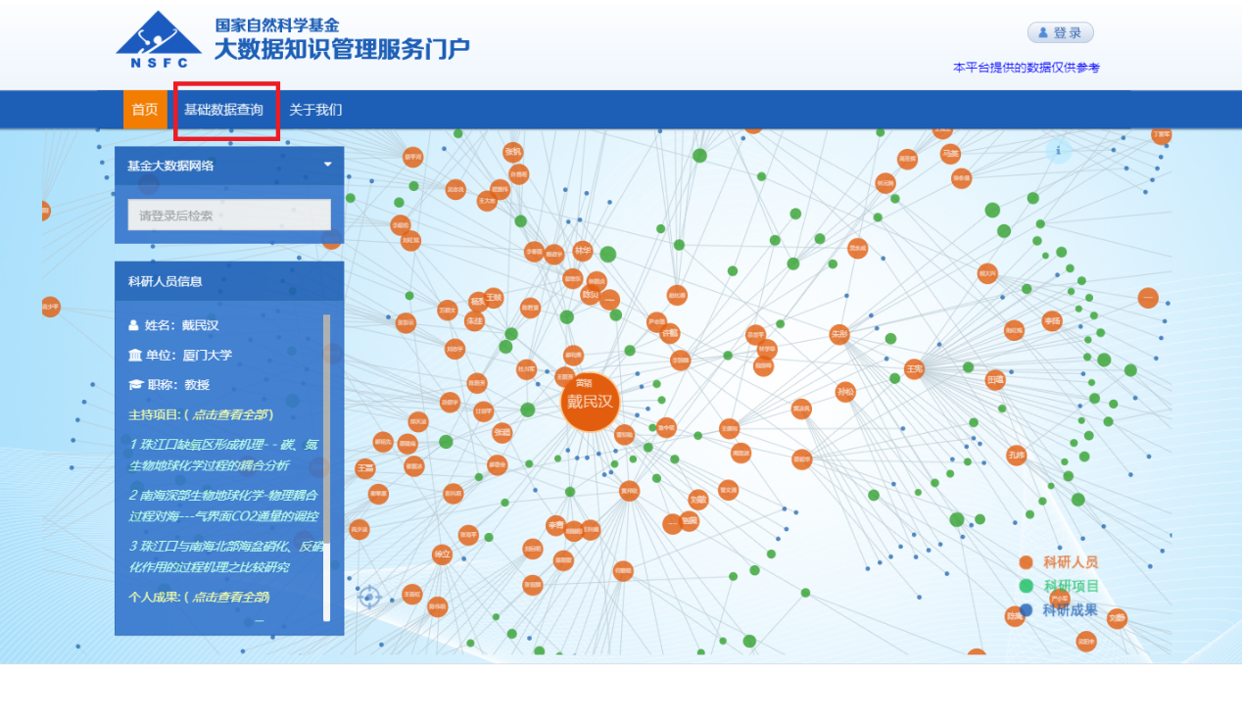

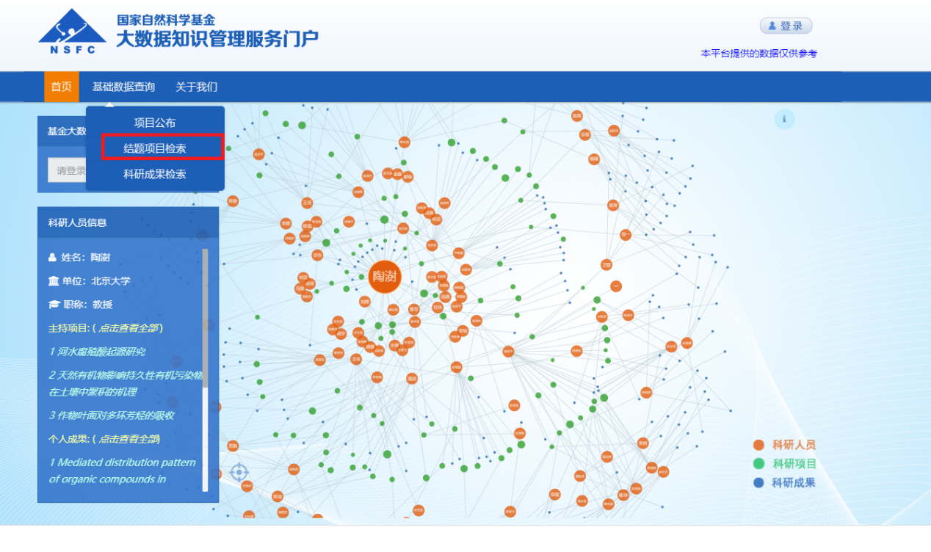

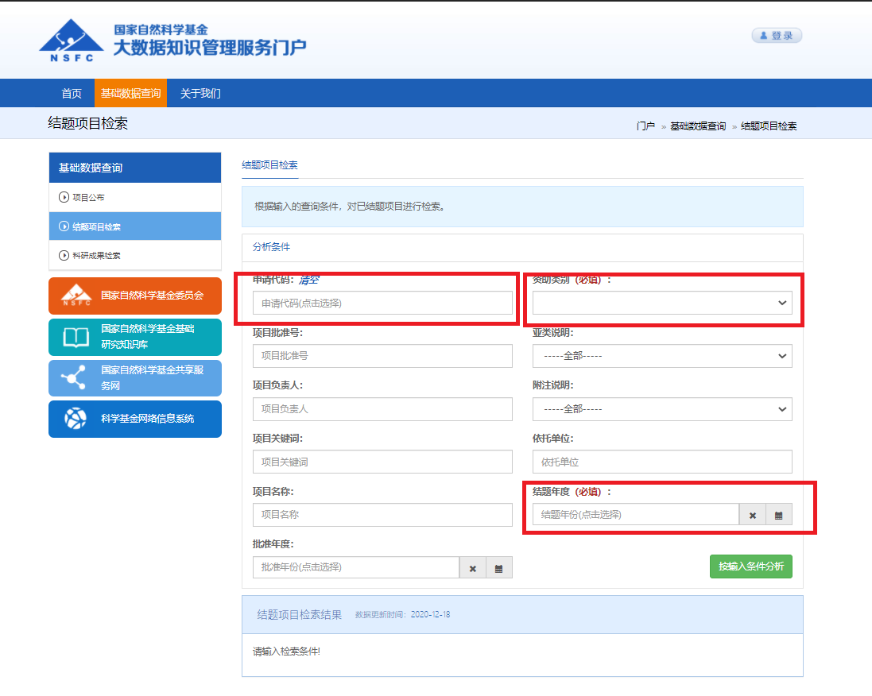

通过输入申请代码、资助类别和结题年度进行搜索，将搜索出来的数据进行爬取。

数据内容为2019年度结题的数据

数据内容为：**项目名称、项目类型、批准年度、项目批准号、项目负责人、依托单位和关键词**七项数据。